Белки. Свойства.
(технологическая карта урока химии,10 класс)
Руснак Алла Петровна,
учитель химии ГБОУ школы №181
Центрального района Санкт – Петербурга
Тип урока: урок открытия новых знаний
Используемые педагогические технологии:
- технология проблемного обучения;
- технология критического мышления;
- информационные технологии;
- технология учебного диалога;
- технология исследовательского обучения.
Методы работы: проблемного обучения, наглядный, эвристический, практического обучения, лабораторный эксперимент, ситуационного анализа.
Формы работы: фронтальная, парная, групповая.
Цель урока: углубить и систематизировать знания обучающихся о белках, их составе, строении, функциях в организме, расширить знания о химических свойствах белков и их применении.
Оборудование: персональный компьютер учителя, мультимедийный проектор, ноутбуки у обучающихся, инструктивные карты для лабораторной работы.
Электронные образовательные ресурсы: презентация Power Point, Виртуальная лаборатория «Химия 8-11 класс»
Приборы и реактивы: раствор куриного белка, NaCl (насыщ. раствор), CuSO_{4(р-р)}, NaOH_{(р-р),} HCl_{(р-р),} AgNO_{3(р-р)}, C₂H₅OH_{(р-р),} HNO₃ (конц.), пробирки, пробиркодержатель, нагревательный прибор, спички.
Задачи:
Дидактические:
- актуализировать и систематизировать знания учащихся о белках, их составе, строении, биологических функциях в организме и значением белков для жизни на земле;
- сформировать у обучающихся знания о химических свойствах белков, используя химический эксперимент и виртуальную химическую лабораторию,
- показать многообразие химических свойств белков, их качественные реакции и использования приобретенных знаний в практической деятельности и повседневной жизни;
- экспериментально доказать наличие пептидной связи и a-аминокислот, содержащих ароматические радикалы в белках;
- продолжить формирование практических умений и навыков при работе с химическими реактивами и оборудованием;
- продолжить формировать умения решать химические задачи с использованием знаний, полученных на уроке;
- продолжить развивать умения приводить примеры, используя жизненный опыт.
Развивающие:
- развивать положительные мотивы учебно-познавательной деятельности, познавательный интерес к предмету, творческую инициативу и активность;
- совершенствовать умения обучающихся при составлении химических уравнений, при выполнении лабораторных опытов; развивать умение соблюдать правила техники безопасности при работе в химическом кабинете;
- продолжить формирование химической речи учащихся, творческого мышления, умение наблюдать за происходящим опытом и на основе наблюдений, делать аргументированные выводы, прогнозировать результат деятельности;
- создать условия для развития логического мышления, памяти, внимания и познавательных умений;
- применять знания и собственный опыт в различных ситуациях, в том числе и проблемных: умение анализировать, делать вывод; умения работать самостоятельно и в группе.
Воспитательные:
- содействовать формированию культуры умственного и практического труда, формированию самооценки учащихся, воспитанию у обучающихся организованности, аккуратности при выполнении лабораторных опытов;
- создать условия для осознания учащимися практической и личностной значимости изучаемого материала;
- содействовать развитию у учащихся научного мировоззрения, правильного представления о роли естественных наук в современном обществе, целостной картины мира.

Планируемые результаты обучения
предметные
- умение формулировать изученные понятия: белки, уровни организации белковых молекул, структуры белка;
- умение проводить и описывать демонстрационные и самостоятельно выполненные химические эксперименты, используя родной язык и язык химии;
- умение описывать, различать и классифицировать изученные и полученные в результате экспериментов вещества;
- умение делать выводы и умозаключения из наблюдений, изученных химических закономерностей, прогнозировать свойства изученных веществ.
метапредметные
Познавательные УУД
- формировать умения ставить цель, составлять план, самостоятельно проводить эксперимент и наблюдения, делать вывод, самостоятельно оценивать собственный результат;
- умение создавать, применять и преобразовывать знаки и символы, модели и схемы для решения учебных и познавательных задач;
- использовать основные интеллектуальные операции: анализ и синтез, сравнение, обобщение, выявление причинно-следственных связей, поиск аналогов;
- использование различных источников для получения химической информации
Коммуникативные УУД
- уметь строить продуктивное взаимодействие со сверстниками;
- согласовывать позиции и находить общее решение;
- уметь выражать свои мысли с достаточной точностью, рационально планировать свою работу;
- добывать недостающую информацию из текста и таблиц.
- осуществлять совместную деятельность в парах, группах и др.
Регулятивные УУД
- формирование умений выполнять учебное задание в соответствии с целью, в соответствии с планом;
- соотносить учебные действия с известными правилами;
- сравнивать результат и способ действий с эталоном с целью обнаружения отклонений и отличий от него;
- осуществлять контроль своей деятельности в процессе достижения результата, оценивать результаты решения поставленных задач.
личностные
- осознать необходимость самостоятельного приобретения знаний о свойствах белков и практическую значимость изученного материала;
- сформировать познавательный интерес, развивать интеллектуальные и творческие способности;
- формирование ответственного отношения к учению, готовности и способности обучающихся к саморазвитию и самообразованию на основе мотивации к обучению и познанию.
План урока
1. Организационный момент – 1 мин.
2.Актуализация знаний и умений, проверка домашнего задания – 5 мин.
3.Создание проблемной ситуации – 3 мин.
4. Целеполагание - 1 мин.
5. Открытие нового знания (лабораторный эксперимент)– 15 мин.
6.Первичная проверка понимания – 3 мин.
7. Применение нового знания - 7 мин.
8. Контроль и самопроверка знаний - 5 мин.
9. Рефлексия - 3 мин.
10. Домашнее задание – 2 мин.

Этапы учебной деятельности, цель этапа | Деятельность учителя. Применяемые технологии | Деятельность учащихся
Организационный момент Самоопределение к деятельности. | Приветствие. Проверка готовности учащихся к уроку. Раздает листы самооценки  « Просто знать – ещё не все, знания нужно уметь использовать» (высказывание) | Организация рабочего пространства.  Подписывают листы самооценки
Актуализация знаний учащихся | Сегодня у нас необычный урок – он охватывает проблемы химии и биологии одновременно, проблемы жизни. Давайте вспомним основные значимые моменты прошлого урока. Организует учебный диалог:  - Что вы знаете о белках?  - Почему эта молекула столь важна?  Проблемный вопрос:  - Почему с разрушением белковых молекул в организме прекращается жизнь?  - Почему жизнь без белков была бы невозможна?  ____________________________________  Технология критического мышления, технология учебного диалога, ИКТ – технология  Предлагает учащимся ответить на вопросы, по теме «Белки»  1.Какие химические элементы образуют белковую молекулу?  2.Что является мономером молекулы белка?  3.Сколько аминокислот участвует в организации белковой молекулы?  4. Что из себя представляет первичная структура белка?  5. За счет, каких связей образуется первичная структура белка?  6. Что из себя представляет вторичная структура белка?  7. За счет, каких связей образуется вторичная структура белка?  8. Что из себя представляет третичная структура белка?  _______________________________________  метод «Микрофон»  Предлагает выполнить задание, оценить свою работу в листах самооценки и обсудить в парах  Соотнесите белки с их функциями, заполните таблицу: 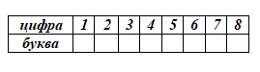  1.Из белков состоят мембраны клеток и клеточных организмов (коллаген, фибрин, кератин, эластин)  2.Белки связывают и переносят с током крови многие химические соединения (гемоглобин).  3.В клетке, в ответ на проникновение в неё чужеродных веществ вырабатываются особые белки (фибриноген, тромбин, интерферон).  4.Белки могут изменять свою структуру в ответ на действие факторов внешней среды, то есть осуществлять приём сигналов (родопсин)  5.Белки – гормоны, оказывают влияние на обмен веществ (инсулин, адреналин).  6.Белки – ферменты, влияют на скорость химических реакций в клетке (каталаза, амилаза).  7.При расщеплении 1 г. белка выделяется 17,6 кДж энергии.  8.Белки, входящие в состав мышечных волокон и обеспечивающие их сокращение вследствие способности молекул этих белков к денатурации (актин и миозин).  А - Сократительная; Б - Каталитическая;  В - Защитная; Д - Строительная;  Ж - Регуляторная; З – Энергетическая;  И - Транспортная; К – Сигнальная. | Учащиеся отвечают на вопросы, предложенные учителем в процессе учебного диалога, вносят в модель кластера важность молекул белков в бланке. Задание 1  Учащиеся отвечают на вопросы. Задание 2  Выполняют задание, заполняют бланк ответов, отмечают в листе самооценки успешность (ответы высвечиваются на слайде презентации), Обсуждают в парах.  Задание 3
Создание проблемной ситуации  Включение учащихся в познавательную деятельность на личностно – значимом уровне | 1.Предлагает учащимся проанализировать ситуационную задачу « Вкус блюда»  Почему, чтобы приготовить вкусный бульон, мясо кладут в холодную воду, а для приготовления второго блюда, чтобы мясо было сочным и вкусным, мясо кладут в горячую воду?  2.Вызывает учащихся на диалог, задавая вопросы.  3.Создает проблемную ситуацию.  4.Подводит учащихся к пониманию недостаточности знаний для решения поставленной задачи.  _____________________________________  Технология проблемного обучения, кейс - технология, технология учебного диалога. | 1.Знакомятся с текстом задачи « Вкус блюда»  Задание 4, включаются в учебную деятельность.  2.Анализируют ситуацию, вступают в диалог, делают предположения  3.Сталкиваются с проблемной ситуацией.  4. Приходят к пониманию нехватки необходимой информации, знаний.
Целеполагание  Принятие учащимися цели учебно-познавательной деятельности,  формулировка темы урока | 1.Подводит учащихся к постановке учебной задачи:  Каких знаний о белках не хватает? Что нужно узнать?  2.Формулирует тему урока вместе с учащимися.  Сегодня нам и предстоит выяснить:  - С чем реагируют белки? Какими свойствами обладают?  - Как обнаружить белки?  Отвечая на проблемный вопрос, (опираясь на знания о строении белков), нам предстоит научиться:  - характеризовать химические свойства белков;  - раскрывать сущность качественных реакций;  - объяснять процессы денатурации и ренатурации, гидролиз белков;  - записывать уравнения химических реакций;  - экспериментально доказать наличие пептидной связи и остатки ароматических аминокислот в белках  _____________________________________  Технология учебного диалога, технология проблемного обучения | 1.Учащиеся определяют учебную задачу: узнать и исследовать химические свойства белков.  2.Формулируют тему урока вместе с учителем
Открытие нового знания  Исследовать химические свойства белков | « Белки. Химические свойства» (высвечивается на слайде)  Чем определяются химические свойства белков?  Предлагает учащимся предположить, какими химическими свойствами обладают белки?  1. Все органические вещества горючи. Какие продукты образуются при горении белков?  2.Какое общее химическое свойство присуще крахмалу, целлюлозе и другим полимерам? Что такое гидролиз?  Предлагает учащимся составить схему гидролиза белков: Белки → Аминокислоты,  и записать уравнение реакции гидролиза трипептида глицилаланилсерина.  Организует работу учащихся по заполнению таблицы, корректирует деятельность учащихся по мере необходимости.  3. Демонстрационный эксперимент  3.1. Набухание бобовых растений (пример - горох, фасоль)  В чем сущность процесса гидратации?  3.2.Пенообразование (пример - взбитый белок)  Для чего используется это свойство белков?  4. Предлагает ознакомиться с инструкцией практической части, провести самостоятельные исследования в парах и оформить результаты  Формулирует задание:  В ходе исследования вы будете выступать в роли химиков - экспериментаторов. Вам предстоит работать с реактивами, в том числе с кислотами и щелочами. Вспомните правила ТБ, которые необходимо знать при работе с этими веществами.  Анализируя лабораторный эксперимент, не забывайте записывать свои наблюдения в рабочую тетрадь и делать выводы.  Лабораторный опыт №1 « Денатурация белка»  а) обратимая денатурация (высаливание)  б) необратимая денатурация  Лабораторный опыт №2 « Качественные реакции»  а) биуретовая реакция  б) ксантопротеиновая реакция  Предлагает ответить на вопросы:  Почему химические реакции называют цветными?  В каких случаях, и с какой целью можно было бы применить эти реакции?  Учитель предлагает учащимся (на выбор) участвовать в реальном или в виртуальном эксперименте, используя приложения виртуальной химической лаборатории, обсудить и сравнить результаты исследований, составить схемы уравнений качественных реакций, указать аналитический сигнал (признак химической реакции).  _____________________________________  Технология исследовательского обучения, ИКТ - технология | 1.Учащиеся записывают тему урока, высказывают предположения по поводу химических свойств.  2.Записывают уравнения реакций, характеризующие свойства белков, участвуют в обсуждении, оформляют таблицу: свойство → сущность процесса → причина →применение  3. Вспоминают основные правила ТБ при выполнении лабораторных опытов. Распределяют роли по выполнению опытов. Проводят исследования, сравнивают результаты реального и виртуального эксперимента, отмечают признаки реакций, обсуждают результаты исследования, делают выводы. Вносят результаты в таблицу.
Первичная проверка понимания  Соотнести результат исследовательской работы с поставленной целью, оценить результат своей деятельности, оценить результат учебной деятельности | Предлагает вернуться к ситуации «Вкус блюда» и ответить на проблемный вопрос. Организует обобщение и выводы. | Учащиеся выполняют задание 4, используя полученные на уроке знания.
Применение нового знания Обеспечение усвоения новых знаний и способов действий на уровне применения в измененной ситуации | Предлагает учащимся работу с текстом учебника § 27. Найти применение свойств белков  Ученики заполняют таблицу  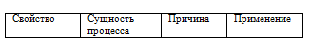 | Работают с текстом, находят применение изученных свойств белков, дополняют таблицу.
Контроль усвоения, обсуждение допущенных ошибок и их коррекция Выявление качества и уровня овладения знаниями. Получение достоверной информации о достижении всеми учащимися планируемых результатов обучения. Подведение итогов урока | Организует деятельность по закреплению и оцениванию изученного материала и предлагает ответить на вопросы теста:  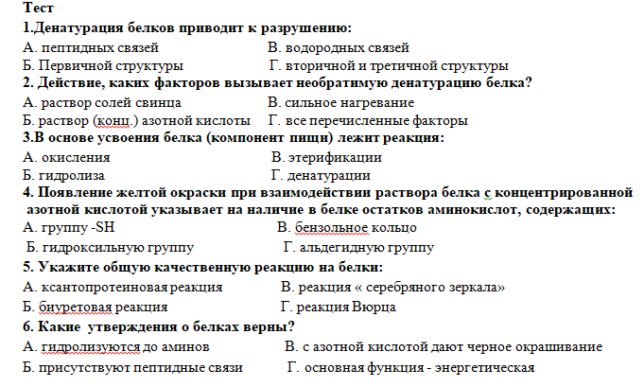 | Учащиеся отвечают на вопросы теста.
Подведение итогов урока. Рефлексия | 1.Предлагает учащимся оценить собственную деятельность на уроке, используя технику « три М» (назовите три момента, которые у вас получились хорошо в процессе урока, и предложите одно действие, которое улучшит вашу работу на следующем уроке)  Просит высказаться каждого ученика _________________________________ Технология учебного диалога | 1.Учащиеся анализируют свою деятельность на уроке.  2. Проводят самооценку своих действий  2. Высказываются по очереди
Самооценка | Просит подсчитать количество плюсов и баллов в листах самооценки и поставить оценку.  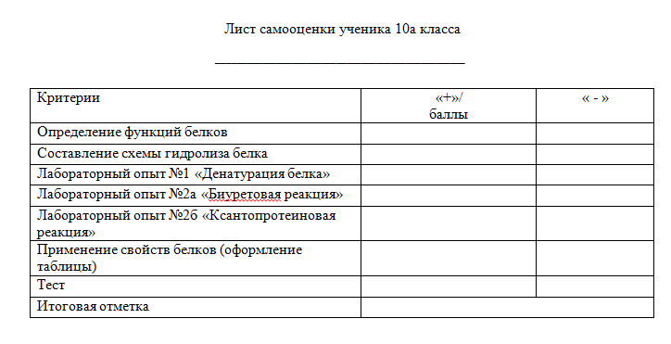 | Заполняют лист самооценки до конца, сообщают учителю результат.
Домашнее задание | Воспользуйтесь материалом § 27, если это будет необходимо, дополнительной информацией из Интернета. Предложите решение следующей задачи:  Задача 1. (обязательное задание): Какая масса бобовых (например, фасоли) требуется, чтобы обеспечить дневную потребность в белках семьи из 4 человек (в семье двое взрослых и двое детей)? Примите норму потребления белков для взрослых -200 г, для детей – 150 г в день.  Задание 2.Подготовить сообщение (дополнительно - по желанию): «Успехи в изучении и синтезе белков» | Учащиеся записывают домашнее задание.

Список литературы и источников:
1.Учебник Химия 10 класс Углубленный уровень: учебник для общеобразовательных учреждений / О.С. Габриелян – М.: Дрофа, 2011.
2.Химия. Методическое пособие. 10 класс: книга для учителя/ О.С. Габриелян, А.В. Яшукова. - М.: Дрофа, 2014.
3. Учебно – методическое пособие Технология развития критического мышления на уроке и в системе подготовки учителя/ И.В. Муштавинская – 2 – е изд., - СПб.: КАРО,2013
4.Методическое пособие Новая дидактика современного урока в условиях введения ФГОС ООО/ О.Н. Крылова, И.В. Муштавинская - СПб.: КАРО,2013
5.Современные педагогические технологии основной школы в условиях ФГОС/О.Б. Даутова, Е.В. Иваньшина, О.А. Ивашедкина, Т.Б. Казачкова, О.Н. Крылова, И.В. Муштавинская
- СПб.: КАРО,2013

